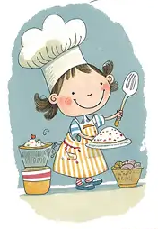
Wochenplan
Vom 21.09.2026 bis zum 25.09.2026
Mittagessen
Mittwoch
Fischfrikadelle (H,C,B,C,J,A,O,E450) mit Schwenkkartoffeln, Dipp (B) und Gurkensalat
Donnerstag
Hähnchengeschnetzeltes (A,B) mit Vollkornreis und Gemüse
Freitag
Gemüseeintopf (B,G) mit Bockwurst (6,1,B,H,G) und Baguette (A,C)

und Pizza Salami
Dienstag
Nudelauflauf (A,B,C) mit Gemüsesoße (A,B,H) und Möhrenrohkost
Montag
Rührei (B,C) mit Kartoffelpüree (B) und Spinat (A,B)

